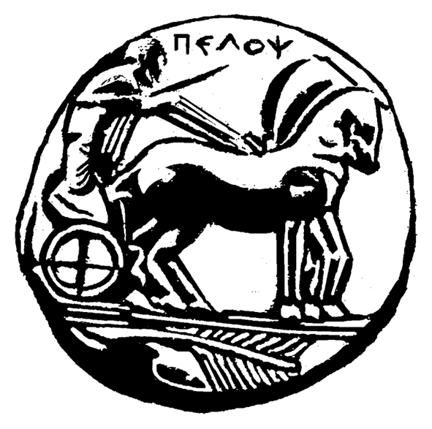
ΠΑΝΕΠΙΣΤΗΜΙΟ ΠΕΛΟΠΟΝΝΗΣΟΥ
ΣΧΟΛΗ ΚΑΛΩΝ ΤΕΧΝΩΝ
ΤΜΗΜΑ ΘΕΑΤΡΙΚΩΝ ΣΠΟΥΔΩΝ

ΠΡΟΓΡΑΜΜΑ ΜΕΤΑΠΤΥΧΙΑΚΩΝ ΣΠΟΥΔΩΝ
«Δραματική Τέχνη και Παραστατικές Τέχνες στην Εκπαίδευση και Δια Βίου Μάθηση – MA in Drama and Performing Arts in Education and Lifelong Learning» (ΠΜΣ – ΔΡΑ.ΤΕ.Π.Τ.Ε.)
ΠΡΟΓΡΑΜΜΑ ΕΠΑΝΑΛΗΠΤΙΚΗΣ ΕΞΕΤΑΣΤΙΚΗΣ ΣΕΠΤΕΜΒΡΙΟΥ - ΠΜΣ
Ακαδημαϊκού έτους 2021 -2022
Από 29 Αυγούστου 2022 - 30 Σεπτεμβρίου 2022
Α΄ ΕΞΑΜΗΝΟ
Κωδικός | Τίτλος Μαθήματος | Ημερομηνία εξέτασης (παράδοση εργασίας ή γραπτές εξετάσεις )
DIE-101 | Δραματική Τέχνη στην Εκπαίδευση: Μορφές και είδη (Γραπτή εξέταση 11.00- 14.00) | Σάββατο 24 Σεπτεμβρίου 2022
DIE-102 | Δραματική Τέχνη στην Εκπαίδευση και Επιστήμες της Αγωγής (βιβλιογραφική) | Παρασκευή 30 Σεπτεμβρίου 2022
DIE-103 | Δραματική Τέχνη στην Εκπαίδευση: Θεατροπαιδαγωγικά προγράμματα (παραμύθια) | Τετάρτη 7 Σεπτεμβρίου 2022
DIE-104 | Ποιοτικές & ποσοτικές μέθοδοι έρευνας στις ανθρωπιστικές επιστήμες (βαλιτσάκι εμψυχωτή) | Παρασκευή 30 Σεπτεμβρίου 2022
DIE-105 | Μέθοδοι αξιολόγησης/μέτρησης θεατροπαιδαγωγικών προγραμμάτων στην εκπαίδευση και τη διά βίου μάθηση (πρακτικογραφία) | Παρασκευή 9 Σεπτεμβρίου 2022
DIE-106 | Δραματική Τέχνη στην εκπαίδευση: Ερευνητικό Σχέδιο Ι (Γραπτή εξέταση 11.00- 14.00) | Σάββατο 24 Σεπτεμβρίου 2022
Β΄ ΕΞΑΜΗΝΟ
Κωδικός | Τίτλος Μαθήματος | Ημερομηνία εξέτασης (παράδοση εργασίας ή γραπτές εξετάσεις)
DIE-201 | Παραστατικές τέχνες: Μορφές και είδη (βίντεο/παρουσίαση) | Παρασκευή 30 Σεπτεμβρίου 2022
DIE-202 | Παραστατικές τέχνες και άλλες τέχνες (θεατροπαιδαγωγικά) | Δευτέρα 19 Σεπτεμβρίου 2022
DIE-205 | Εκδηλώσεις πολιτισμού στην εκπαίδευση και τη διά βίου μάθηση (Γραπτή εξέταση 15.00- 18.00) | Σάββατο 24 Σεπτεμβρίου 2022
DIE-203 | Διασύνδεση Τεχνών: Πολύτεχνο δρώμενο (δρώμενο πόλης) | Δευτέρα 26 Σεπτεμβρίου 2022
DIE-204 | Μορφές θεάματος (Κουκλοθέατρο) | Τετάρτη 28 Σεπτεμβρίου 2022
DIE-206 | Δραματική Τέχνη στην εκπαίδευση: Ερευνητικό Σχέδιο ΙΙ (Σχέδιο έρευνας - παράδοση και παρουσίαση εργασίας) | Παρασκευή 30 Σεπτεμβρίου 2022

